Zadavatel: TSUB, příspěvková organizace
Větrná 2037, 688 01 Uherský Brod
IČ: 05583926
Zastoupeno: Ing. Bohumír Gottfried, ředitel

řez okrasných stromů
města uherský brod v roce 2022

Typ veřejné zakázky: veřejná zakázka malého rozsahu, JOSEPHINE elektronické podání nabídek

Protokol

elektronické podání nabídek

1. Složení komise

Mgr. David Surý
Ing. Bohumír Gottfried
Ing. Ondřej Rydlo

Všichni přítomní členové komise stvrzují svým podpisem prohlášení o střetu zájmů – viz Čestné prohlášení.
2. Seznam nabídek

Lhůta pro podání nabídek byla do: 06.06.2022 ve 13:00 hodin následně byly nabídky elektronicky zpřístupněny – otevřeny administrátorkou veřejných zakázek. Všechny nabídky byly podány v elektronické podobě.

Zadavatel do konce lhůty pro podání nabídek přijal: 2 nabídky

Předpokládaná hodnota: 625.000 Kč bez DPH

Předpokládaná hodnota části 1 je 120.000 Kč bez DPH, tj. 145.200 Kč s DPH.

Předpokládaná hodnota části 2 je 145.000 Kč bez DPH, tj. 175.450 Kč s DPH.

Předpokládaná hodnota části 3 je 100.000 Kč bez DPH, tj. 121.000 Kč s DPH.

Předpokládaná hodnota části 4 je 120.000 Kč bez DPH, tj. 145.200 Kč s DPH.

Předpokládaná hodnota části 5 je 140.000 Kč bez DPH, tj. 169.400 Kč s DPH.

I. Nabídky doručené/stažené ve lhůtě pro podání nabídek
ID Stav Čas podání/stažení Název účastníka IČO Autenticita Seriové číslo Vydavatel Manipulace
65703 podaná 02.06.2022 20:34:29 Bc. Ondřej Drábek 06385583 - - - Nebyla
65909 podaná 03.06.2022 15:42:07 Miroslav Stratil 88610993 - - - Nebyla
65943 podaná 05.06.2022 19:56:37 Štěpán Surovec 04403975 - - - Nebyla
65946 podaná 05.06.2022 21:13:18 Ondřej Surovec 04576918 - - - Nebyla
65953 podaná 05.06.2022 23:26:03 Jiří Petřík 88591484 - - - Nebyla

Celkový počet nabídek podaných ve lhůtě pro podání nabídek: 5

3. Identifikační a ostatní údaje účastníků – část č. 1

Nabídka č. 1
Obchodní jméno: | Štěpán Surovec
Sídlo: | Na Příkopě 648/38, 757 01 Valašské Meziříčí
IČ: | 04403975
Údaje týkající se číselně vyjádřitelným kritériím hodnocení: | 102.000 Kč není plátce DPH

Nabídka č. 2
Obchodní jméno: | Ondřej Surovec
Sídlo: | Lidečko 339, 756 12
IČ: | 04576918
Údaje týkající se číselně vyjádřitelným kritériím hodnocení: | 98.300 Kč není plátce DPH

3. Identifikační a ostatní údaje účastníků – část č. 2

Nabídka č. 1
Obchodní jméno: | Štěpán Surovec
Sídlo: | Na Příkopě 648/38, 757 01 Valašské Meziříčí
IČ: | 04403975
Údaje týkající se číselně vyjádřitelným kritériím hodnocení: | 124.000 Kč není plátce DPH

Nabídka č. 2
Obchodní jméno: | Ondřej Surovec
Sídlo: | Lidečko 339, 756 12
IČ: | 04576918
Údaje týkající se číselně vyjádřitelným kritériím hodnocení: | 129.300 Kč není plátce DPH

3. Identifikační a ostatní údaje účastníků – část č. 3

Nabídka č. 1
Obchodní jméno: | Miroslav Stratil
Sídlo: | Třebětice 29,769 01
IČ: | 88610993
Údaje týkající se číselně vyjádřitelným kritériím hodnocení: | 104.800 Kč není plátce DPH

Nabídka č. 2 | VYLOUČEN
Obchodní jméno: | Jiří Petřík
Sídlo: | není známo, nedodány dokumenty
IČ: | není známo, nedodány dokumenty
Údaje týkající se číselně vyjádřitelným kritériím hodnocení: | 108.900 Kč s DPH

3. Identifikační a ostatní údaje účastníků – část č. 4

Nabídka č. 1
Obchodní jméno: | Bc. Ondřej Drábek
Sídlo: | Prakšice 167, 687 56
IČ: | 06385583
Údaje týkající se číselně vyjádřitelným kritériím hodnocení: | 83.000 Kč není plátce DPH

3. Identifikační a ostatní údaje účastníků – část č. 5

Nabídka č. 1
Obchodní jméno: | Bc. Ondřej Drábek
Sídlo: | Prakšice 167, 687 56
IČ: | 06385583
Údaje týkající se číselně vyjádřitelným kritériím hodnocení: | 104.450 Kč není plátce DPH

Nabídka č. 2
Obchodní jméno: | Jiří Petřík
Sídlo: | není známo, nedodány dokumenty
IČ: | není známo, nedodány dokumenty
Údaje týkající se číselně vyjádřitelným kritériím hodnocení: | 145.200 Kč s DPH

Dle zákona č. 134/2016 Sb., o zadávání veřejných zakázek je možné otočit proces posouzení a hodnocení nabídek. Zadavatel má možnost nejdříve hodnotit nabídky a až poté přistoupit k posouzení nabídek

Zadavatel tento postup analogicky použije u posouzení a hodnocení této veřejné zakázky malého rozsahu, tzn. po hodnocení nabídek bude posuzovat pouze nabídku prvního účastníka s nejlepším hodnocením ekonomické výhodnosti.

zpráva o hodnocení nabídek

1. Seznam a popis hodnocených nabídek – část č. 1

Nabídka č. 1 | Štěpán Surovec

Nabídka č. 2 | Ondřej Surovec

Popis hodnocení údajů z nabídek:
Základním kritériem pro zadání veřejné zakázky malého rozsahu je ekonomická výhodnost, konkrétně nejnižší nabídková cena.

Popis srovnání hodnot získaných při hodnocení:
Číselně vyjádřitelné hodnoty ve formě nabídkové ceny byly srovnávány od nejnižší nabídkové ceny až po nejvyšší nabídkovou cenu v částce s DPH.

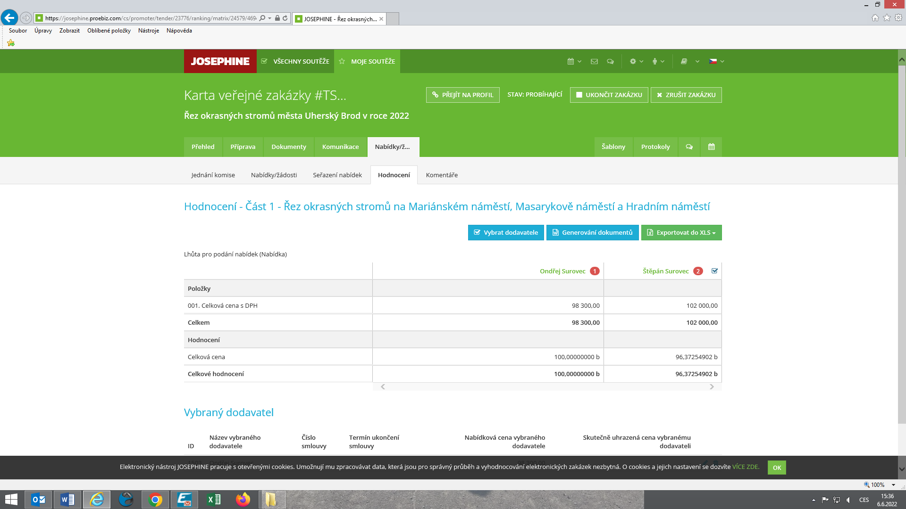

1. Seznam a popis hodnocených nabídek – část č. 2

Nabídka č. 1 | Štěpán Surovec

Nabídka č. 2 | Ondřej Surovec

Popis hodnocení údajů z nabídek:
Základním kritériem pro zadání veřejné zakázky malého rozsahu je ekonomická výhodnost, konkrétně nejnižší nabídková cena.

Popis srovnání hodnot získaných při hodnocení:
Číselně vyjádřitelné hodnoty ve formě nabídkové ceny byly srovnávány od nejnižší nabídkové ceny až po nejvyšší nabídkovou cenu v částce s DPH.

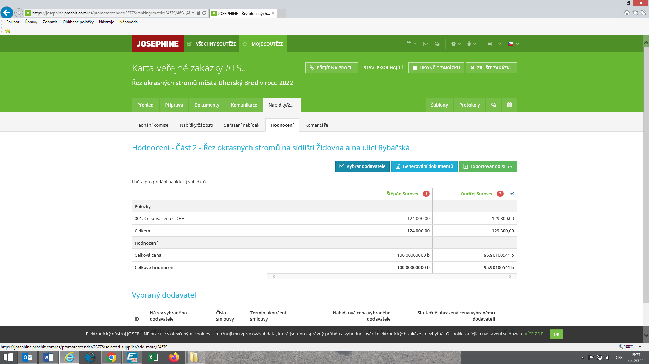

1. Seznam a popis hodnocených nabídek – část č. 3

Nabídka č. 1 | Miroslav Stratil

Popis hodnocení údajů z nabídek:
Základním kritériem pro zadání veřejné zakázky malého rozsahu je ekonomická výhodnost, konkrétně nejnižší nabídková cena.

Popis srovnání hodnot získaných při hodnocení:
Číselně vyjádřitelné hodnoty ve formě nabídkové ceny byly srovnávány od nejnižší nabídkové ceny až po nejvyšší nabídkovou cenu v částce s DPH.

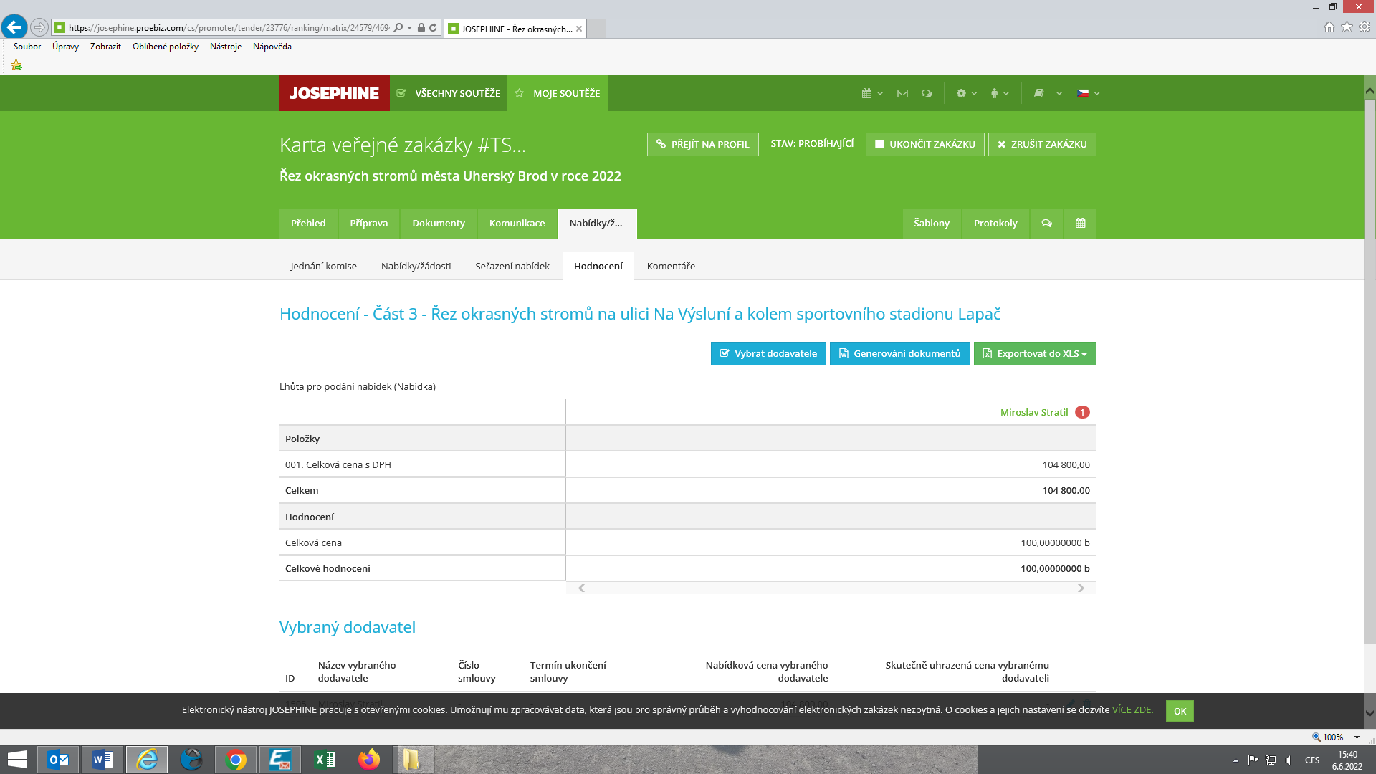

1. Seznam a popis hodnocených nabídek – část č. 4

Nabídka č. 1 | Bc. Ondřej Drábek

Popis hodnocení údajů z nabídek:
Základním kritériem pro zadání veřejné zakázky malého rozsahu je ekonomická výhodnost, konkrétně nejnižší nabídková cena.

Popis srovnání hodnot získaných při hodnocení:
Číselně vyjádřitelné hodnoty ve formě nabídkové ceny byly srovnávány od nejnižší nabídkové ceny až po nejvyšší nabídkovou cenu v částce s DPH.

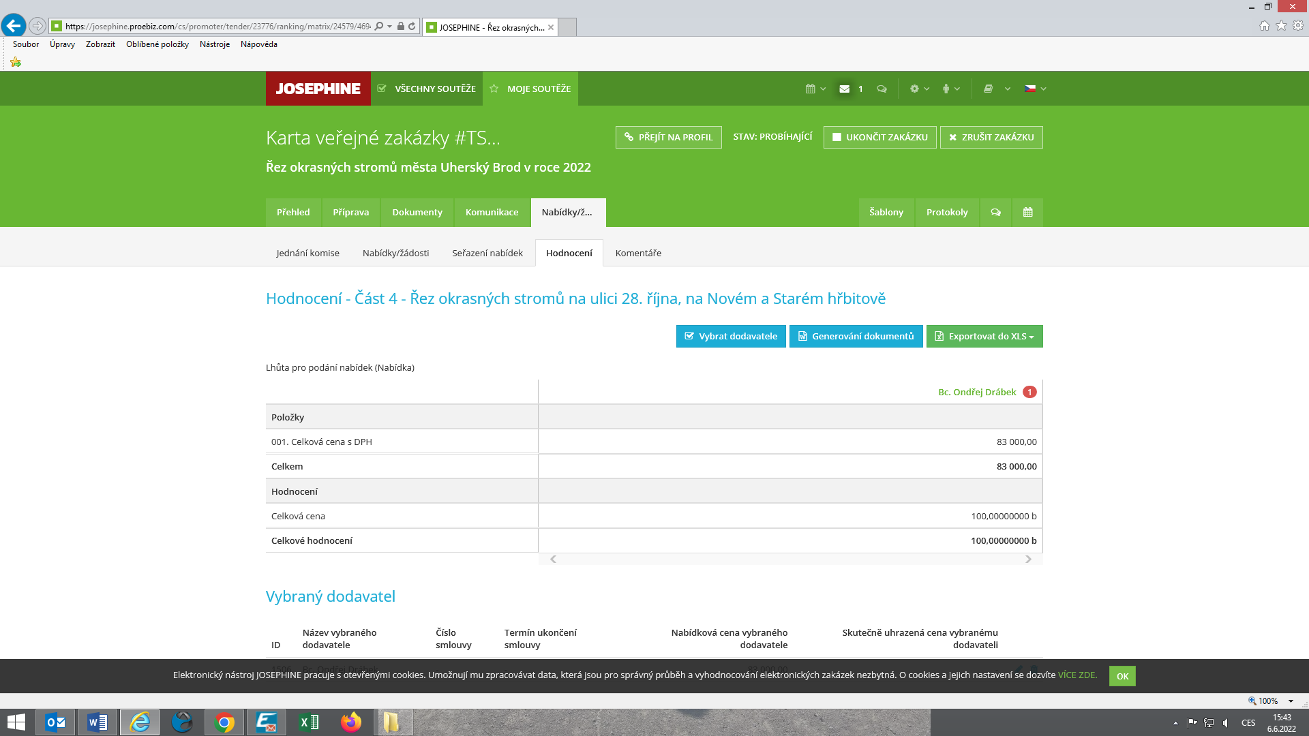

1. Seznam a popis hodnocených nabídek – část č. 5

Nabídka č. 1 | Bc. Ondřej Drábek

Popis hodnocení údajů z nabídek:
Základním kritériem pro zadání veřejné zakázky malého rozsahu je ekonomická výhodnost, konkrétně nejnižší nabídková cena.

Popis srovnání hodnot získaných při hodnocení:
Číselně vyjádřitelné hodnoty ve formě nabídkové ceny byly srovnávány od nejnižší nabídkové ceny až po nejvyšší nabídkovou cenu v částce s DPH.

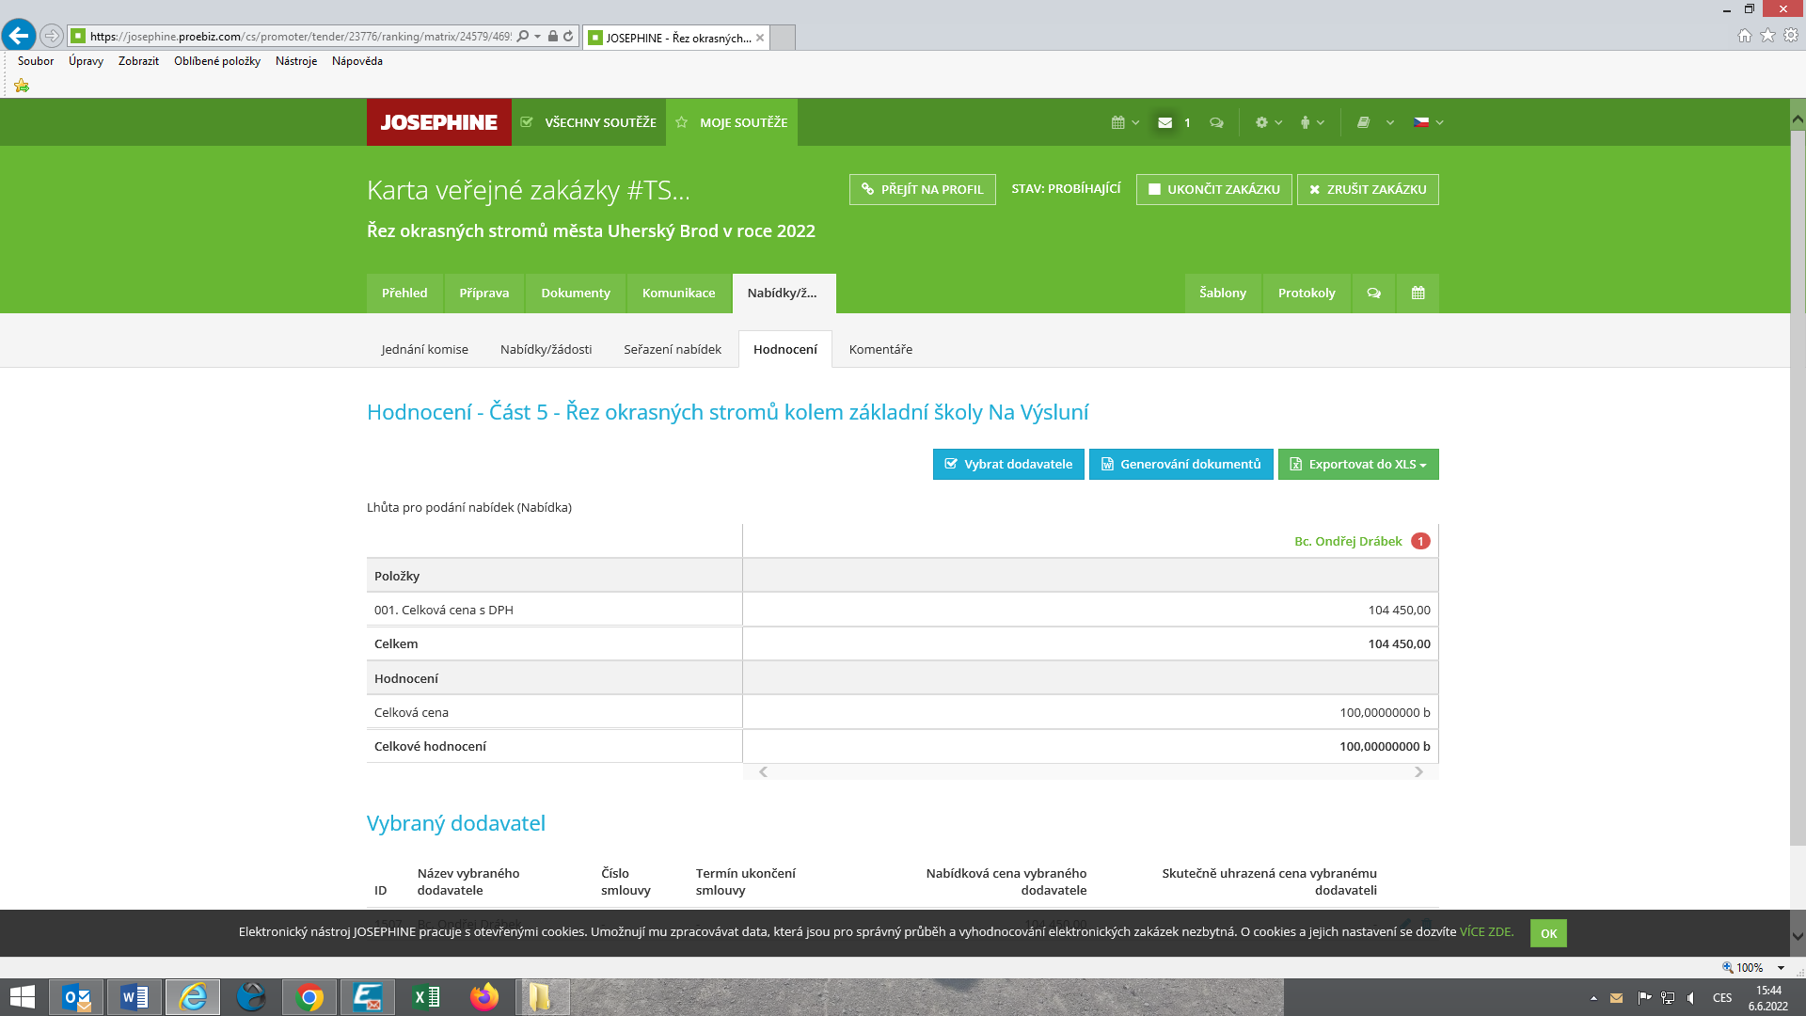

posouzení prokázání způsobilosti, kvalifikace a ostatních požadavků zadavatele

1. Seznam dokladů

Seznam dokladů, které zadavatel požadoval prokázat:
Profesní způsobilost

Ostatní požadavky:
Krycí list, Harmonogram prací, Cenový návrh

2. Údaje rozhodné pro prokázání splnění – část č. 1

Nabídka č. 1
Obchodní jméno: | Štěpán Surovec
Sídlo: | Na Příkopě 648/38, 757 01 Valašské Meziříčí
IČ: | 04403975
Profesní způsobilost: | neposuzováno
Ostatní požadavky zadavatele: | neposuzováno
Komise nabídku vyřadila: | NE
Důvod vyřazení nabídky: | -

Nabídka č. 2
Obchodní jméno: | Ondřej Surovec
Sídlo: | Lidečko 339, 756 12
IČ: | 04576918
Profesní způsobilost: | ANO
Ostatní požadavky zadavatele: | ANO
Komise nabídku vyřadila: | NE
Důvod vyřazení nabídky: | -

2. Údaje rozhodné pro prokázání splnění – část č. 2

Nabídka č. 1
Obchodní jméno: | Štěpán Surovec
Sídlo: | Na Příkopě 648/38, 757 01 Valašské Meziříčí
IČ: | 04403975
Profesní způsobilost: | ANO
Ostatní požadavky zadavatele: | ANO
Komise nabídku vyřadila: | NE
Důvod vyřazení nabídky: | -

Nabídka č. 2
Obchodní jméno: | Ondřej Surovec
Sídlo: | Lidečko 339, 756 12
IČ: | 04576918
Profesní způsobilost: | neposuzováno
Ostatní požadavky zadavatele: | neposuzováno
Komise nabídku vyřadila: | NE
Důvod vyřazení nabídky: | -

2. Údaje rozhodné pro prokázání splnění – část č. 3

Nabídka č. 1
Obchodní jméno: | Miroslav Stratil
Sídlo: | Třebětice 29,769 01
IČ: | 88610993
Profesní způsobilost: | ANO
Ostatní požadavky zadavatele: | ANO
Komise nabídku vyřadila: | NE
Důvod vyřazení nabídky: | -

2. Údaje rozhodné pro prokázání splnění – část č. 4

Nabídka č. 1
Obchodní jméno: | Bc. Ondřej Drábek
Sídlo: | Prakšice 167, 687 56
IČ: | 06385583
Profesní způsobilost: | ANO
Ostatní požadavky zadavatele: | ANO
Komise nabídku vyřadila: | NE
Důvod vyřazení nabídky: | -

2. Údaje rozhodné pro prokázání splnění – část č. 5

Nabídka č. 1
Obchodní jméno: | Bc. Ondřej Drábek
Sídlo: | Prakšice 167, 687 56
IČ: | 06385583
Profesní způsobilost: | ANO
Ostatní požadavky zadavatele: | ANO
Komise nabídku vyřadila: | NE
Důvod vyřazení nabídky: | -

konečná zpráva o hodnocení nabídek

Vítězným dodavatelem pro část č. 1 byl komisí pro posouzení a hodnocení nabídek ustanoven dodavatel:

Podaná nabídka č.: | 2.
Obchodní jméno: | Ondřej Surovec
Hodnocené údaje: | 98.300 Kč není plátce DPH

Vítězným dodavatelem pro část č. 2 byl komisí pro posouzení a hodnocení nabídek ustanoven dodavatel:

Podaná nabídka č.: | 1.
Obchodní jméno: | Štěpán Surovec
Hodnocené údaje: | 124.000 Kč není plátce DPH

Vítězným dodavatelem pro část č. 3 byl komisí pro posouzení a hodnocení nabídek ustanoven dodavatel:

Podaná nabídka č.: | 1.
Obchodní jméno: | Miroslav Stratil
Hodnocené údaje: | 104.800 Kč není plátce DPH

Vítězným dodavatelem pro část č. 4 byl komisí pro posouzení a hodnocení nabídek ustanoven dodavatel:

Podaná nabídka č.:
Obchodní jméno: | Bc. Ondřej Drábek
Hodnocené údaje: | 83.000 Kč není plátce DPH

Vítězným dodavatelem pro část č. 5 byl komisí pro posouzení a hodnocení nabídek ustanoven dodavatel:

Podaná nabídka č.:
Obchodní jméno: | Bc. Ondřej Drábek
Hodnocené údaje: | 104.450 Kč není plátce DPH

jména a podpisy členů komise, kteří provedli posouzení a hodnocení nabídek

Členové komise: |  | Podpisy:
1. | Ing. Ferdinand Kubáník
2. | Ing. Bohumír Gottfried
3. | Ing. Ondřej Rydlo

V Uherském Brodě dne 06.06.2022

